MINISTERIO DE ECONOMIA
DE LA PROVINCIA DE TUCUMAN

LICITACION PUBLICA Nº 05/2022

PRIMER LLAMADO

Red de Comunicaciones Ministerio de Economía
(Casa de Gobierno)

PLIEGO DE BASES Y CONDICIONES PARTICULARES
Nombre de la Repartición Licitante: Ministerio de Economía – San Martín 362 – 1º Piso – San Miguel de Tucumán.

Expediente Nº: 815/369-D-2021

Autorizado por: Resolución Nº 1.708/ME del 29/12/2021 ratificada por Resolución Nº 18/ME del 10/01/2022.

Fecha de apertura: 12 de Abril de 2022 a hs. 10:00.

Lugar de Apertura: Dirección de Administración del Ministerio de Economía – San Martín 362 – 1º Piso – San Miguel de Tucumán.

Valor del Pliego: Gratuito.
Forma de Cotizar Precios: La cotización será por duplicado y el precio deberá incluir el Impuesto al Valor Agregado (I.V.A.). Se aceptará la presentación de propuestas alternativas.

Lugar de entrega: Ministerio de Economía – 25 de Mayo 90 - 1º piso – Casa de Gobierno - San Miguel de Tucumán.
Forma de Pago: El pago se realizará mediante orden de pago con acreditación en cuenta bancaria del proveedor a través del Banco del Tucumán S.A. (conf. Decreto Nº 674/3 ME 4 de Abril de 2005)

Nota: Incluir sellado provincial, por cada hoja.

Se debe adjuntar:
- Certificado de Cumplimiento Fiscal otorgado por la Dirección General de Rentas de la Provincia.
- En caso de personas jurídicas, legalmente constituida, deberá acompañar copia autenticada por escribano público del poder que acredite que el firmante de la propuesta cuenta con facultad suficiente para obligar a la sociedad.
- Cumplimentar la Declaración Jurada que se adjunta al presente pliego.
- Garantía de mantenimiento de la oferta por el 4% sobre el valor total de la oferta, calculado sobre el importe resultante de considerar el mayor valor cotizado por el proponente. Se constituirá a favor del Superior Gobierno de la Provincia de Tucumán (Arts. 21 y 22 del Decreto Acuerdo Nº 22/1 de fecha 23/04/2009).

Artículo 1°: ITEMS A COTIZAR
En un todo de acuerdo con los Anexos de ESPECIFICACIONES TECNICAS, los oferentes deberán cotizar:

Item. | Descripción
1 | Provisión de todos los elementos necesarios y ejecución la mano de obra y servicios de ingeniería para la restructuración de una red para oficinas del Ministerio de Economía.

Dado el carácter integral de la necesidad planteada, no se aceptarán ofertas parciales, deberá cotizarse con el concepto de “llave en mano” y funcionando a régimen.

Artículo 2º: OFERTA
Los oferentes están obligados a mantener el precio de sus ofertas por el término de SESENTA (60) días, contados a partir de la apertura del acto licitatorio.-
Cumplido el mismo deberá comunicarse en forma fehaciente la decisión de no mantener el precio ofertado, caso contrario se interpretará que la oferta sigue vigente.-
La presentación al llamado de esta Licitación Pública implica la aceptación de la legislación y reglamentación que impera al efecto en el Estado Provincial.-

Artículo 3º: PLAZO DE EJECUCIÓN
Junto con las ofertas las empresas deberán presentar un Plan de Trabajo detallado de acuerdo con las especificaciones descriptas en el Anexo de ESPECIFICACIONES TECNICAS para la implementación del proyecto solicitado el cual no podrá exceder el plazo de treinta (30) días corridos contados a partir de la recepción por parte del proveedor de la orden de provisión.-
Dicho Plan deberá contener en forma precisa el desarrollo de todos los trabajos inherentes a la implementación total, adecuadamente detallados en forma exhaustiva, con la indicación de responsabilidades del Adjudicatario y LA DIME para cada hito. Para poder cumplimentar lo aquí exigido el oferente deberá reconocer todas las locaciones involucradas en el proyecto previo a la apertura. El certificado de Visita deberá ser presentado junto con la oferta.-
El Plan de Trabajo Detallado una vez aceptado, pasará a ser el Plan de Trabajo Definitivo. De este plan de trabajo definitivo se señalaran los hitos que impliquen pago y desembolsos por parte de la DIME de acuerdo a lo expresado en el Articulo 4.
El Adjudicatario podrá proponer correcciones debidamente justificadas al Plan de Trabajo Detallado, las mismas deberán ser aprobadas por LA DIME antes de ser llevadas a cabo.-

Artículo 4º: REQUISITOS DEL OFERENTE
La empresa oferente deberá acreditar los siguientes antecedentes y condiciones:
- Tener capacidad legal para obligarse.-
- Acreditación de experiencia no menor a CINCO (5) años en el suministro y mantenimiento de equipos e instalaciones de similares características a la que se licita.-
- Referencias de al menos CINCO (5) Clientes en los cuales se hayan realizado instalaciones y servicios similares a los solicitados en la presente licitación. Las referencias deberán presentarse por escrito
La referencia deberá hacer mención a los siguientes puntos:
3.1 Razón Social / Nombre del Cliente.
3.2 Responsable y cargo.
3.3 Dirección y teléfono del responsable.
3.4 Fechas (Inicio y Finalización) y ubicación del proyecto presentado.
3.5 Características del proyecto ejecutado y tecnología utilizada.
- Deberá disponer de una infraestructura de servicios técnicos en la Provincia de Tucumán acorde a la presente licitación, traducida en el cumplimiento de los siguientes requisitos:
- Poseer un Departamento Técnico idóneo que garantice en tiempo y forma el restablecimiento del servicio, ante problemas de comunicación con un tiempo de respuesta menor a las CUATRO (4) horas corridas contadas desde la hora de reporte del problema.-
- Se deberá especificar con claridad que tipo de soporte informático cuenta la empresa proponente para el manejo de servicios e indicar la metodología a seguir a partir de que se realiza un reclamo.
- Poseer las certificaciones técnicas de los fabricantes de los elementos a instalar.
- La empresa deberá incluir un diagrama de su organización que evidencie la capacidad para cumplir con las exigencias de la obra. La relación existente entre el personal presentado y la empresa oferente no podrá ser menor a Tres (3) años y deberá certificarse por medio de la nómina de empleados extraído del sistema SIJP del AFIP y la última planilla de cargas sociales pagadas correspondientes a dicho personal.-
- Presentación del Currículum Vitae de todos los recursos que intervengan en el proyecto, acreditando:
- Titulo de grado en disciplinas que le hayan permitido desarrollar actividades que tengan relación con la naturaleza de la tarea objeto de la presente licitación.
- Experiencia comprobable en este tipo de instalaciones.
- Antigüedad de la relación de dependencia con la empresa oferente.
- Certificaciones del recurso emitido por los fabricantes de los distintos elementos que se incluyen en el proyecto.
- Constancia de visita a obra a través de los formularios indicados en el Anexo de las ESPECIFICACIONES TECNICAS.-

Artículo 5º: REQUISITOS DE LA OFERTA TECNICA
El oferente formulará su Oferta en un todo de acuerdo con las especificaciones que constan en el presente Pliego, y en los Anexos de las ESPECIFICACIONES TECNICAS.-
LA DIME adjudicará el proyecto a la empresa que considere como mejor oferta. Dicha oferta deberán contener todos los elementos y servicios necesarios para su entrega con el concepto de “llave en mano”, no aceptándose ningún tipo de propuesta que contemple ofrecimientos de provisión parcial.-
Se podrá requerir la presentación de la documentación adicional que estime necesario, debiendo el oferente presentarla en el plazo que se le indique.-
Deberá entenderse que los requerimientos técnicos y formales de este pliego son considerados mínimos y se deberán explicar todas aquellas ventajas y/o facilidades que mejoren las especificaciones solicitadas. Estas características deberán constar en la propuesta. El Organismo se reserva el derecho a exigir oportunamente a las firmas oferentes o adjudicataria, la documentación que respalde las citadas características.-

Artículo 6º: VISITAS
Es obligatorio, por parte del oferente, coordinar con el personal del organismo una visita al lugar en donde se desarrollará la provisión e instalación de los elementos licitados, con el objeto de constatar allí la información entregada, evacuando todas las dudas que pudieran surgir de la interpretación de la misma.
El oferente deberá solicitar, una vez finalizada la visita, la confección del Certificado de Visita, cuyo modelo se presenta en Anexo de las Especificaciones Técnicas. Este Certificado deberá ser presentado conjuntamente con la oferta del proveedor.-
Asimismo, al momento de iniciar las tareas, quien sea asignado para efectuar las mismas deberán recorrer las instalaciones existentes y dará conformidad por escrito del estado de los bienes y se comprometerá a preservarlos o en su defecto a restituirlos a su condición original al finalizar su trabajo.-
Anexo Técnico
Cableado de Red de Datos para el Ministerio de Economía

Introducción
El presente anexo tiene como objetivo establecer las pautas técnicas mínimas para la interconexión de todos los puestos de trabajo que se indican, en particular bajo las normas que se establezcan en el resto de los artículos y en general por las buenas prácticas. El diseño obedece a necesidades actuales y previsión a futuro en algunas de sus características y las mismas deberán ser respetadas en base al mínimo exigido.

1.- Cableado Horizontal y Bocas de Conexión
El cableado horizontal partirá desde los patch-panels del MDF e IDF, según se indica tentativamente en los planos adjuntos (ítem 17), y terminará en bocas de conexión finales jacks RJ45 Categoría 5e, conectorizado T568A, las cuales irán montadas en rosetas simple, dobles y periscopios, siendo el total de bocas de cableado horizontal a realizar de 51 (cincuenta y uno). Cada boca debe estar debidamente rotulada para su fácil identificación, tanto en la roseta como en el puerto del patch-panel. Todas las etiquetas deben imprimirse con rotuladora.
1.1.- Periscopios: los periscopios a proveer deben ser metálicos, con capacidad para 4 (cuatro) tomas de datos (Jack RJ45).
1.2.- Desmantelado del Cableado Estructurado de Datos Existente: Al iniciar los trabajos de instalación del nuevo cableado estructurado y, a medida que se avance con los mismos en cada oficina, es responsabilidad de la empresa adjudicataria el desmantelado del cableado estructurado existente, lo cual incluye cableado UTP, ductos (cablecanal, pisocanal, etc.), periscopios, rosetas simples y rosetas dobles.
1.3.- Certificación de bocas de red: el adjudicatario deberá certificar cada boca de red, y presentar un informe impreso o digital donde se especifiquen los resultados de los tests realizados a cada una de las mismas. Los parámetros mínimos a medir son: interferencias, atenuación e impedancia, NEXT, ACR y distancias en metros.

2.- Cableado Vertical de Datos
Un cableado vertical de datos (backbone) partirá desde el MDF (armario principal de comunicaciones ya existente y con equipos montados en producción), ubicado en un pasillo del Despacho de Economía, hacia el IDF que será montado por el adjudicatario en la oficina “ANEXO”, ambas ubicaciones se indican en los planos adjuntos del ítem 17. Este cableado vertical debe cumplir con la norma de cableado de la categoría 5e y debe estar debidamente rotulado en ambos extremos.

3.- Armarios de Comunicaciones (Racks): el proyecto de cableado de red de datos actual incluye la instalación de dos armarios de comunicaciones: uno principal (MDF) y uno secundario (IDF).
3.1.- Armario Principal (MDF): armario de 42 U que ya se encuentra instalado y con equipos en producción. Desde aquí partirá el cableado horizontal hacia las bocas de red de datos, según la cobertura que se especifica en la tabla del ítem 16, como así también el cableado vertical hacia el IDF. La ubicación del mismo se indica en el plano adjunto del ítem 17.1. Además, a este armario, llegan cableados verticales (backbones) desde otras oficinas de casa de gobierno, los cuales deberán ser identificados y reconectados al momento de terminar la obra, como así también dos acometidas de fibra óptica pertenecientes al anillo de fibra óptica del Ministerio de Economía. En caso de que por negligencia o por la simple manipulación algunos de estos cableados verticales se estropeen, el adjudicatario será responsable del reemplazo por cable nuevo con iguales especificaciones, como así también de la instalación hasta la oficina que correspondiere. El equipamiento pasivo y activo montados actualmente en este armario son:
- 2 patch panels de 24 puertos Cat-5e.
- 1 (un) swich 3Comm 4200 (3C17300A) Capa 2 de 24 puertos.
- 1 (un) switch Cisco modelo WS-C3560CG-8TC-S.
- 2 (dos) bandejas de empalme de fibra óptica.
3.2.- Armario Secundario (IDF): armario de 12 U que no se encuentra instalado, el cual será provisto por la DIME y deberá ser amurado por el adjudicatario en la oficina ANEXO, ubicación que se detalla en el plano adjunto del ítem 17.2. Desde aquí partirá el cableado horizontal hacia las bocas de red de datos, según la cobertura que se especifica en la tabla del ítem 16, y se conectará con el cableado vertical proveniente del MDF. Asimismo, este rack debe ser energizado con una instalación eléctrica que el adjudicatario deberá instalar desde la toma de red eléctrica más cercana.

Nota: El adjudicatario NO debe incluir en la oferta la provisión de ninguno de los dos armarios de comunicaciones (MDF e IDF) ya que esta dirección cuenta con un rack de 12u para amurar, el cual debe ser montado por el oferente.

4.- Ductos
Todo cableado, tanto horizontal como vertical, debe canalizarse mediante cable-canal y/o piso-canal, según hiciere falta. Se podrán reutilizar ductos existentes siempre y cuando los mismos estén en óptimas condiciones y su capacidad no esté colmatada.
El cableado eléctrico usará canalizaciones distintas (cable-canal, piso-canal), y en ningún caso debe coincidir con las canalizaciones de datos o en su defecto se usarán ductos con separaciones a tales fines.

5.- Rotulado
El instalador desarrollará y entregará un sistema de etiquetado para su aprobación. Como mínimo, el sistema de etiquetas debe identificar claramente todos los componentes del sistema: racks, cables, paneles y bocas finales (puestos de trabajo). Este sistema debe designar el origen y destino de los cables y una identificación única para cada uno de ellos dentro del sistema. Los patch-panels deben etiquetarse para identificar su ubicación dentro del sistema de cableado.
El sistema de administración y etiquetado debe seguir las recomendaciones de la TIA/EIA-606A.
Todas las etiquetas deben imprimirse con rotuladora. Las etiquetas para los cables deben tener la dimensión apropiada según el diámetro externo del cable, y ubicarse de forma tal que puedan visualizarse en los puntos de terminación del cable en cada extremo.

6.- Supervisión de Obra
La obra será supervisada por personal técnico de la Dirección de Informática del Ministerio de Economía, quien indicará cuál será el recorrido del cableado horizontal y vertical de datos, los ductos que se podrán reutilizar y en qué sector se deberán instalar nuevos, como así también la ubicación exacta de las bocas de datos para los puestos de trabajo (rosetas simples, dobles y periscopios) y ubicación de racks.

7.- Switch de Acceso – Layer 2 - ARUBA ION 1930 24G 4SFP+ (JL682A)
Se deberá proveer 2 (dos) switches marca ARUBA ION 1930 24G 4 SFP+ (JL682A) o, en su defecto, switches de otras marcas líderes con características técnicas similares o superiores, que cumplan con las siguientes especificaciones técnicas mínimas:

- Interfaces: 24 (veinticuatro) puertos RJ-45 autosensing 10/100/1000 (IEEE 802.3 Tipo 10BASE-T, IEEE 802.3u Tipo 100BASE-TX, IEEE 802.3ab Tipo 1000BASE-T), 4 (cuatro) puertos SFP+ 1/10GbE.
- Auto-negociación, dúplex, MDI-MDI-X.
- Procesador: ARM Cortex-A9 a 800 MHz.
- Memorias: SDRAM: 512 MB, Memoria Flash: 256 MB.
- Capacidad de Switching: 128 Gbps.
- Tasa de Reenvío: 95,23 Mpps.
- Tamaño Tabla Direcciones MAC: 16.000 entradas.
- VLans: Soporte de hasta 256 VLAN con un rango de ID de VLAN de 2-4093.
- Estándares: 802.1p, 802.1Q, STP 802.1D, 802.1s Multiple Spanning-Tree, RSTP 802.1w, 802.3, 802.3u, 802.3z, 802.3ab, LACP-Link Aggregation (802.3ad), 802.3i, 802.3x.
- Calidad de Servicio: QoS (802.1p), ToS. Priorización de tráfico usando 802.1p, ToS, campos DSCP. Manejo de colas CoS para priorizar tráfico saliente.
- Multicast: IGMP Snooping v1/v2.
- VLans: 802.1Q (VLan Tagging). Hasta 256 VLans activas
- Seguridad: Control de acceso a la red basado en el puerto (802.1x), autenticación por RADIUS,. Soporte de ACL (Lista de Control de Acceso) de Capa 2 (direcciones MAC) y 3 (Direcciones IP). Control de tormenta de broadcasts. BPDU guard.
- Servicios de Capa 3: ARP. DHCP Relay. Enrutamiento estático IPv4/IPv6. Enrutamiento manual. Soporte de hasta 32 rutas estáticas.
- Administración y Monitoreo: Administración vía WEB, SNMP v1/v2c/v3; IEEE 802.3 Ethernet MIB, RMON (estadísticas, historial, alarmas y eventos), Port Mirroring.
- Direccionamiento IP: Manual, DHCP, DHCP Snooping.

El dispositivo debe proveerse con:
- Cable de alimentación.
- Cable de consola para administración.
- Kit para montaje en rack de 19 pulgadas.

8.- Patch-Panel Cat-5e de 24 puertos:
Cantidad: 3 (tres).
9.- Patch-Cords Cat-5e de 0,60 mts para Rack.
Cantidad: 55 (cincuenta y cinco).
10.- Patch-Cords Cat-5e de 1,80 mts para puesto de trabajo.
Cantidad: 55 (cincuenta y cinco).
11.- Canal de Tensión de 5 tomas.
Cantidad: 1 (uno).
12.- Organizadores de cable de 1 U.
Cantidad: 3 (tres).
13.- Periscopios para tomas de red de datos. (ver características en ítem 1.1)
Cantidad: 2 (dos).
14.- Access Points TP-Link AC 1299 Mesh Wi-Fi Router, o, en su defecto, Access points de otras marcas líderes con características técnicas similares o superiores:
- Capacidad Wi-Fi: Dual Band, debe operar en las frecuencias de 2.4 GHz y 5 GHz.
- Estándares: 802.11ac en frecuencia de 5 Ghz y 802.11n/b/g en frecuencia de 2.4 GHz.
- Velocidad Wi-Fi: Conexiones simultáneas de 2.4GHz (802.11n) a 300 Mbps y 5GHz (802.11ac) a 867 Mbps para 1200 Mbps de ancho de banda total disponible.
- Soporte de MU-MIMO para lograr una eficiencia 2X al comunicarse con hasta 2 dispositivos a la vez.
- Soporte de tecnología Beamforming, la cual concentra la intensidad de la señal inalámbrica hacia los clientes para ampliar el alcance de WiFi.
- Modos de Operación: Router y Punto de Acceso.
- Puertos Ethernet: 1 (un) puerto WAN Gigabit y 4 (cuatro) puertos LAN Gigabit.
- 4 antenas externas y una antena interna.
- Seguridad: Cifrado Wi-Fi: WPA/WPA2/WPA3, Cortafuegos SPI, Red de invitados.
Cantidad: 3 (tres).

15.- UPS Kaiser modelo UDC9101S.
Se deberá proveer 1 (un) UPS marca UPS Kaiser modelo UDC9101S o, en su defecto, una UPS de otras marcas líderes con características técnicas similares o superiores, que cumplan con las siguientes especificaciones técnicas mínimas:

- UPS Online tipo Tower.
- Voltaje de Entrada / Salida: 220V.
- Capacidad: 1 KVA.
Cantidad: 1 (un).

Nota: Los materiales a usar en el cableado estructurado, como así también el equipamiento a entregar deben ser de marcas líderes y reconocidas en el rubro de networking.

16.- Tabla de Relevamiento de Bocas de Datos.

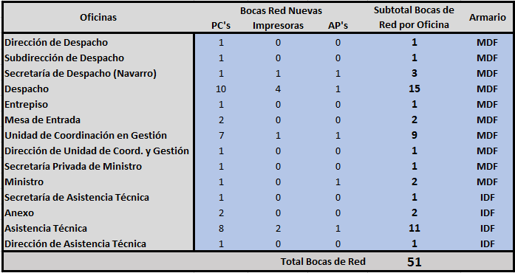

17.- Planos Ministerio de Economía – Distribución de las Bocas de Datos
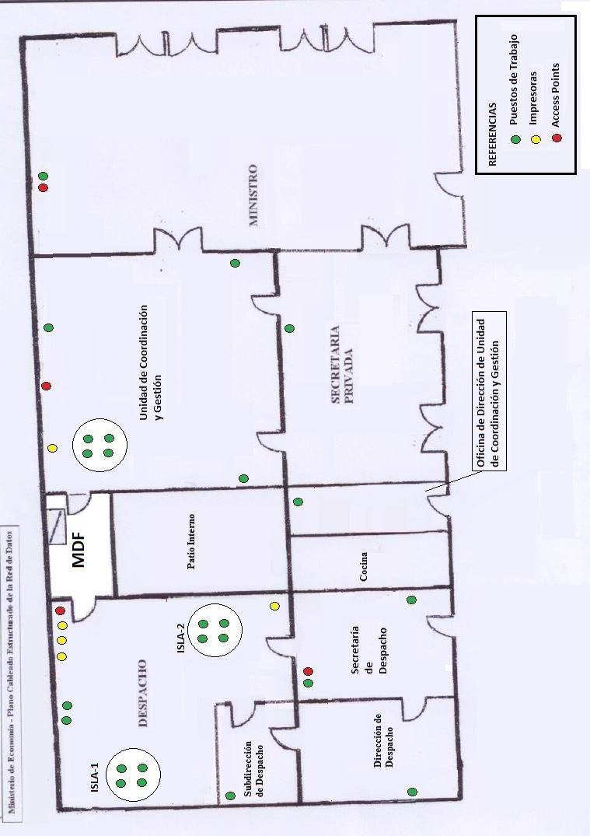
17.1.- Plano Ala Oeste

17.2.- Plano Ala Norte

17.2.- Plano Ala Norte
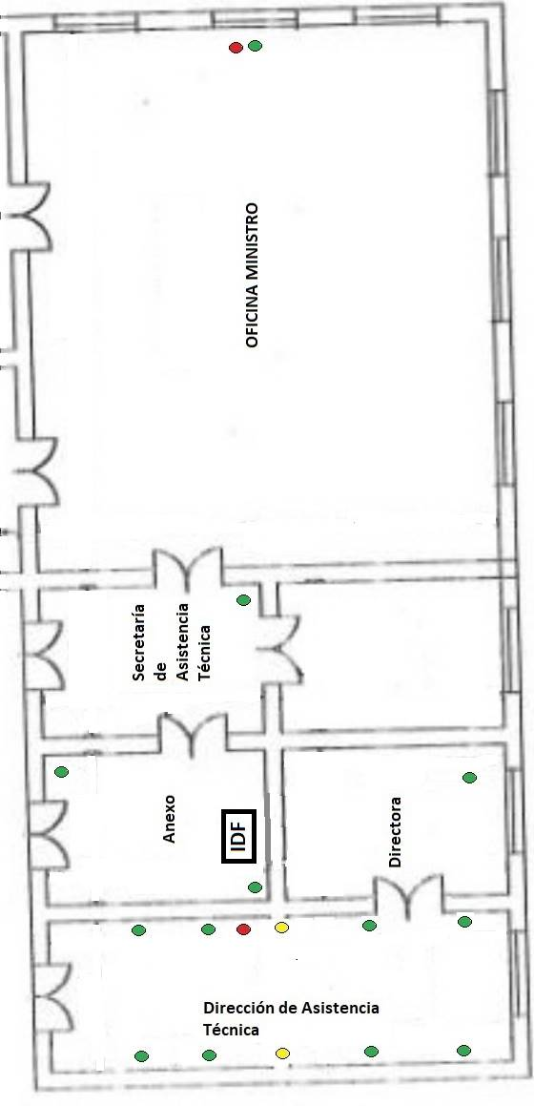
18.- Certificado de Visita de Obra
Es requisito indispensable para los oferentes el realizar una visita de obra con fin de relevamiento. Para la realización de la visita a los lugares de trabajo, el oferente deberá coordinar con personal de la Dirección de Informática del Ministerio de Economía (DIME), la oportunidad de tal visita, y una vez realizada se extenderá un certificado hasta setenta y dos (72) horas antes de la apertura del presente llamado a licitación o concurso, el que deberá adjuntarse a la oferta.

DIRECCION DE INFORMATICA DEL MINISTERIO DE ECONOMIA DE TUCUMÁN
LICITACIÓN PÚBLICA Nº ..../2021
CERTIFICO QUE LOS SEÑORES DE LA EMPRESA: ............................................................................................................................................................
NOMBRE:..........................................................................................................................................
DOCUMENTO:.................................................................................................................................
REALIZARON EL DÍA............/........../......... LA VISITA E INSPECCIÓN DE OBRA DE ACUERDO AL REQUERIMIENTO DEL ANEXO TÉCNICO DEL PLIEGO.

Firmas ....................................... .......................................
Aclaraciones ....................................... .......................................
Por el Comitente Por el Oferente

